软件工程管理
软件需求工程

软件需求工程-住宅维护系统
测试报告

组 号： | G09
组 长： | 江 号
组 员： | 沈子衿 宋宇杰 王优
 | 林宇翔 徐正杰

2019年1月5日
修改历史
日期 | 版本 | 作者 | 修改内容
2019.1.5 | 1.0 | 江号、沈子衿、宋宇杰、王优、林宇翔、徐正杰 | 初稿

目录
1. 测试介绍 4
1.1. 测试对象 4
1.2. 测试目的 4
1.3. 测试范围 4
2. 测试基础 5
2.1. 测试环境 5
2.1.1. 服务器 5
2.1.2. 用户环境 5
2.2. 版本信息 6
3. 测试方法 6
3.1. 等价类划分介绍 6
3.2. 边界值分析法介绍 6
4. 测试用例 7
5. 测试结果 12
5.1. 测试用例执行情况 12
5.2. 测试结果图 12
5.2.1. 执行情况 12
5.2.2. 通过情况 13
6. 需求覆盖情况 13
7. 缺陷指标 14
7.1. 缺陷摘要 14
7.2. S-Curve 15
8. 测试风险 15
8.1. 需求风险 15
8.2. 测试用例风险 16
8.3. 测试环境风险 16
9. 后续处理措施 16

测试介绍

测试对象
本文档的测试对象为本小组开发的住宅维护系统，包含云端服务、维护、管理等子系统。系统主要具备以下几个方面的能力：
- 信息组织有三个方面，客户包括租户和业主，供应商包括各项目的维修服务商和软硬装的产品供应商，房屋包括评估报告的各项及各套升级系统；
- 能提供的服务包括房屋买卖、租赁、装修、维护以及智能家居的整体解决方案；
- 建立具备相应工作能力的网站和便于各方开展必要活动或发布信息的移动工作APP。

测试目的
本报告收集、整理、展示了住宅维护系统测试的结果和关键数据，其目的是为该维护系统提供客观的质量评估以及可行的建议，减少项目工程中的错误。

测试范围
本文档的测试主要是对功能进行黑盒测试。测试的功能为系统的基本功能，包含的单元有：登录、注册、房屋信息的添加/查询/更新/删除、分组信息的添加/查询/更新/删除、房间信息的添加/查询/更新/删除、物品信息的添加/查询/更新/删除、订单交易、房屋维护等。

测试基础

测试环境

服务器
设备 | 参数
CPU | 主频2.0GHz
内存 | 2GB
硬盘 | 硬盘容量200GB、硬盘转速5400转/分钟
网卡 | 百兆网卡
网线 | 具有良好的数据传输能力
操作系统 | 内核版本4.18
数据库 | MySQL5.7

用户环境
设备 | 参数
CPU | 主频2.6GHz
内存 | 16GB
硬盘 | 硬盘容量500GB、硬盘转速5400转/分钟
键盘 | 满足正常使用
鼠标 | 满足正常使用
显示器 | 满足正常使用
浏览器 | 8.0以上的IE、Chrome、Firefox、Safari、Edge

版本信息
住宅维护系统版本v1.0.0.0_beta
报告版本v1.0

测试方法

等价类划分介绍
等价类划分法将程序所有可能的输入数据（有效的和无效的）划分成若干个等价类。然后从每个部分中选取具有代表性的数据当做测试用例进行合理的分类，测试用例由有效等价类和无效等价类的代表组成，从而保证测试用例具有完整性和代表性。利用这一方法设计测试用例可以不考虑程序的内部结构，以需求规格说明书为依据，选择适当的典型子集，认真分析和推敲说明书的各项需求，特别是功能需求，尽可能多地发现错误。等价类划分法是一种系统性的确定要输入的测试条件的方法。
由于等价类是在需求规格说明书的基础上进行划分的，并且等价类划分不仅可以用来确定测试用例中的数据的输入输出的精确取值范围，也可以用来准备中间值、状态和与时间相关的数据以及接口参数等，所以等价类可以用在系统测试、集成测试和组件测试中，在有明确的条件和限制的情况下，利用等价类划分技术可以设计出完备的测试用例。这种方法可以减少设计一些不必要的测试用例，因为这种测试用例一般使用相同的等价类数据，从而使测试对象得到同样的反映行为。对于等价类我们从以下几个方面讨论它的划分方法。等价类划分的方法分为两个主要的步骤，划分等价类型和设计测试用例。

边界值分析法介绍
界值分析法就是对输入或输出的边界值进行测试的一种黑盒测试方法。通常边界值分析法是作为对等价类划分法的补充，这种情况下，其测试用例来自等价类的边界。
长期的测试工作经验告诉我们，大量的错误是发生在输入或输出范围的边界上，而不是发生在输入输出范围的内部。因此针对各种边界情况设计测试用例，可以查出更多的错误。
边界值分析法与等价类划分的区别：
1. 边界值分析不是从某等价类中随便挑一个作为代表，而是使这个等价类的每个边界都要作为测试条件。
2. 边界值分析不仅考虑输入条件，还要考虑输出空间产生的测试情况。

测试用例
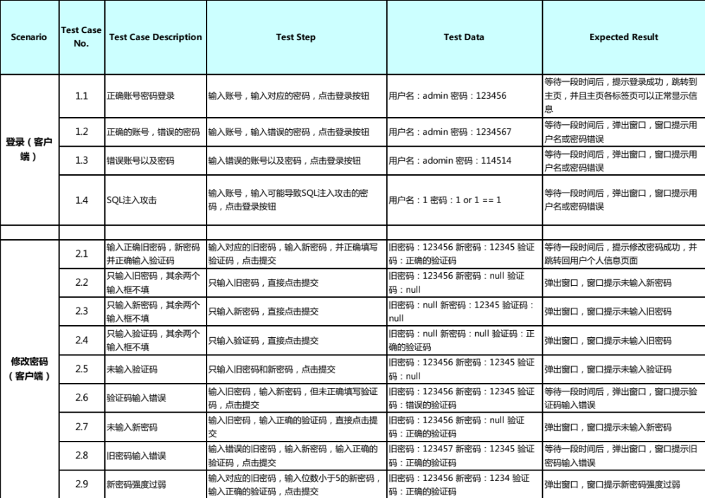
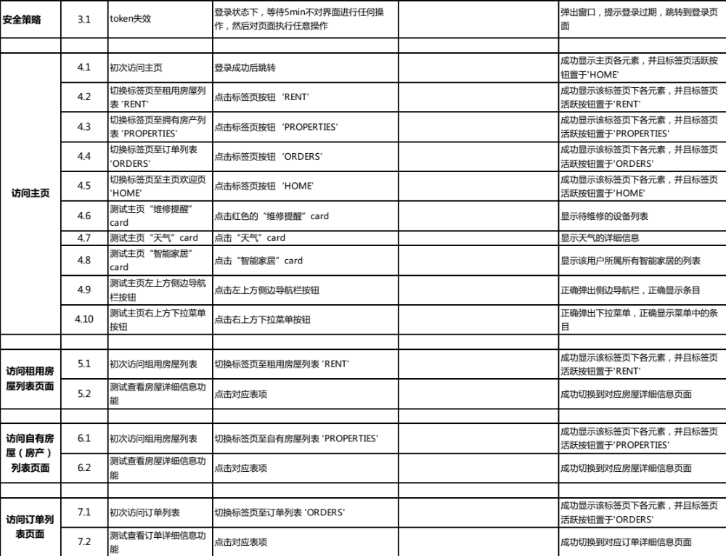
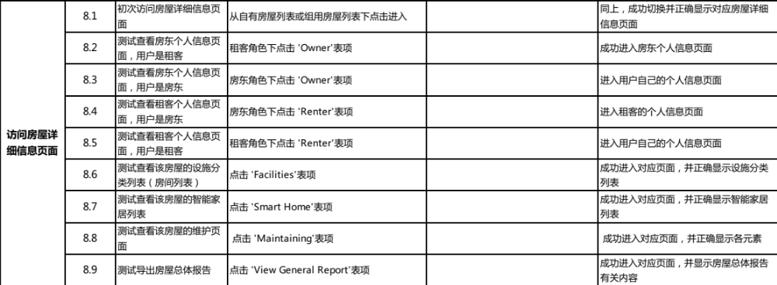
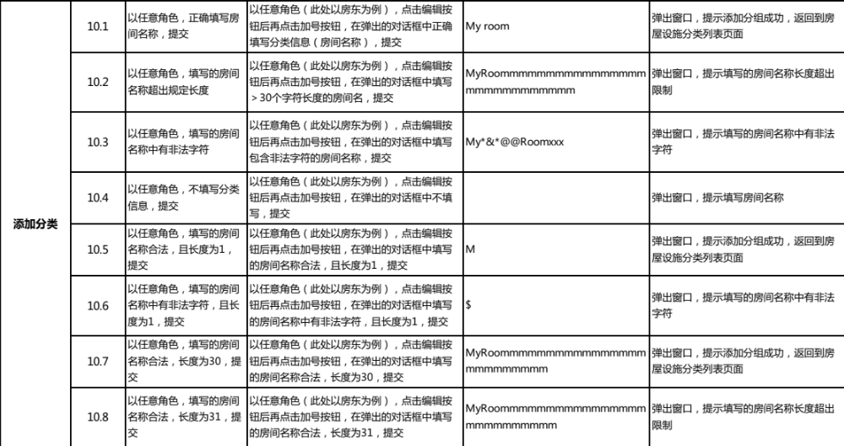
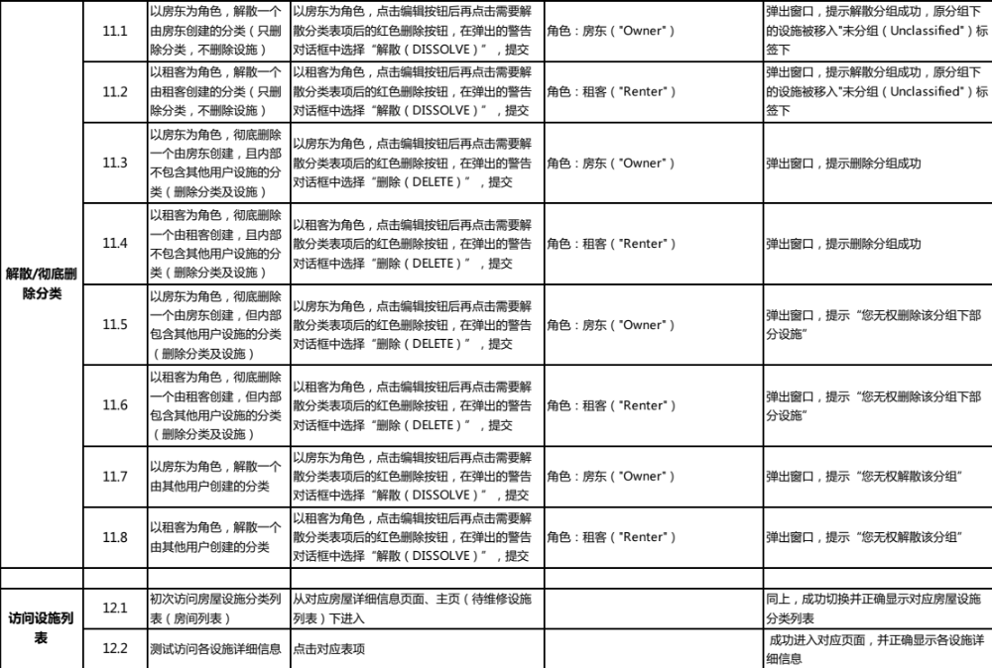
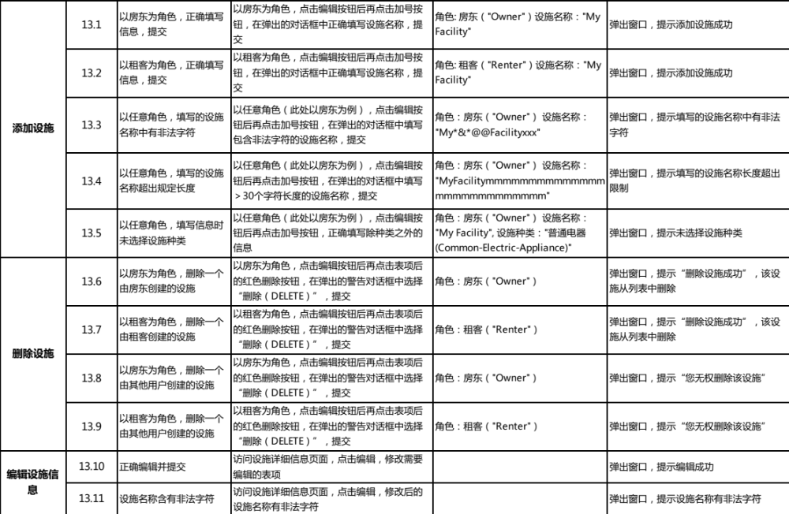
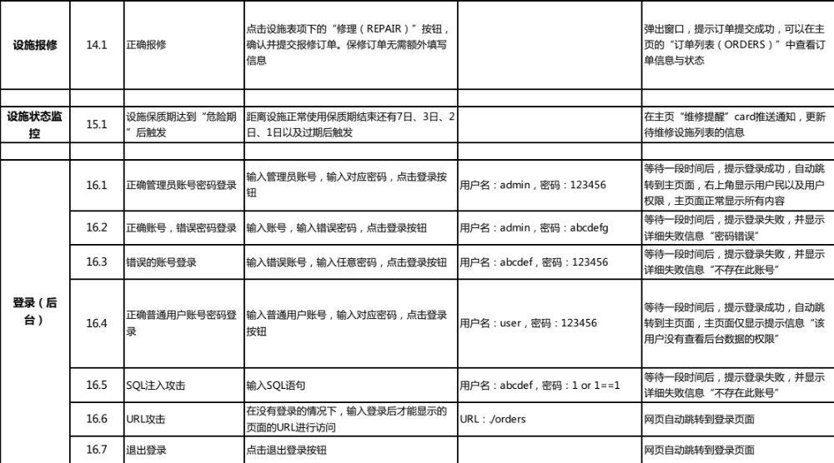
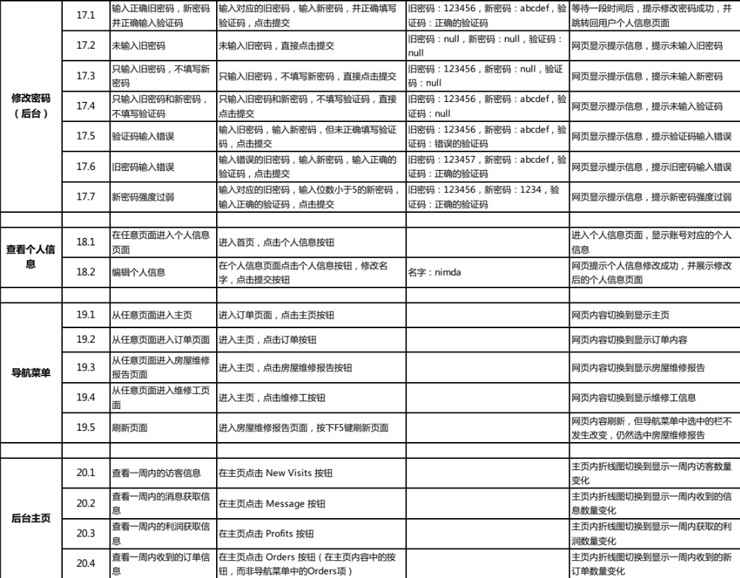
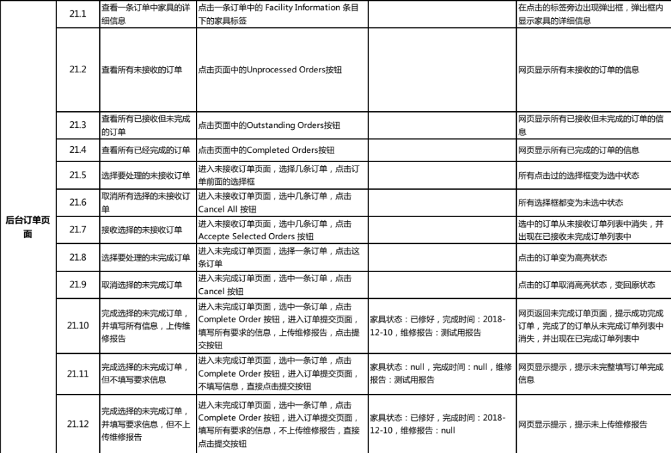
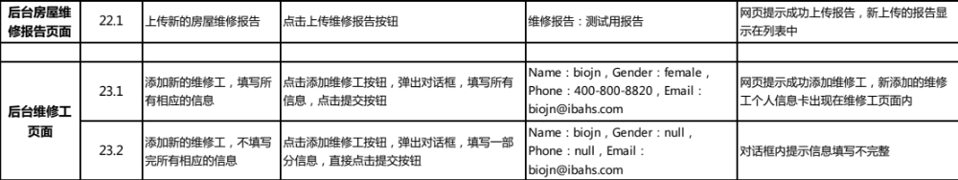

测试结果

测试用例执行情况
测试模块 | 总用例数 | 计划用例 | 执行用例 | 通过 | 失败 | 不可用 | 未计划
登录 | 11 | 11 | 11 | 9 | 2 | 0 | 0
修改密码 | 16 | 14 | 14 | 14 | 0 | 0 | 2
房屋分类 | 33 | 29 | 29 | 25 | 4 | 0 | 4
访问主页 | 11 | 10 | 10 | 9 | 1 | 0 | 1
设施列表 | 13 | 13 | 13 | 11 | 2 | 0 | 0
报修 | 2 | 2 | 2 | 1 | 1 | 0 | 0
个人信息 | 2 | 2 | 2 | 2 | 0 | 0 | 0
后台 | 24 | 24 | 24 | 22 | 2 | 0 | 0

测试结果图

执行情况

通过情况

需求覆盖情况
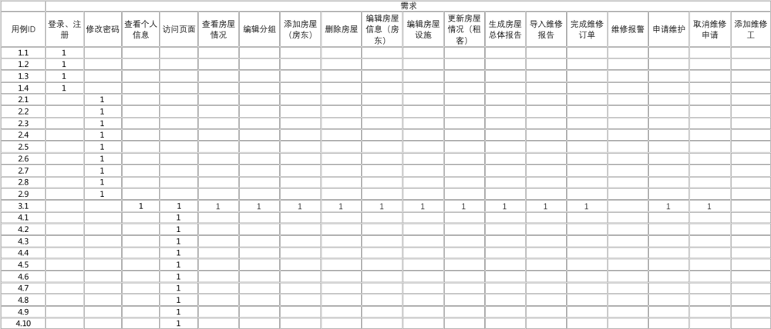
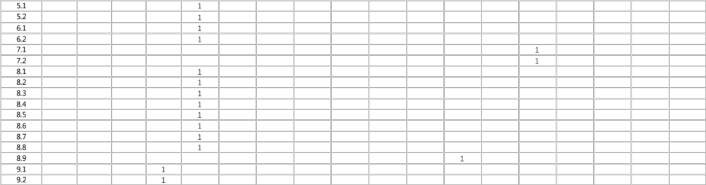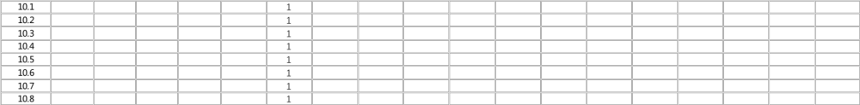
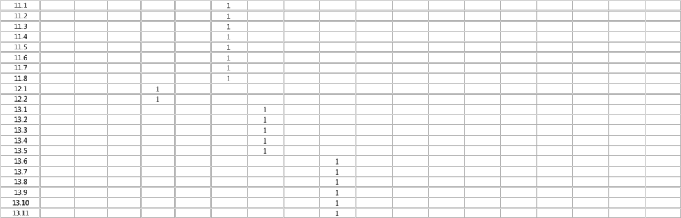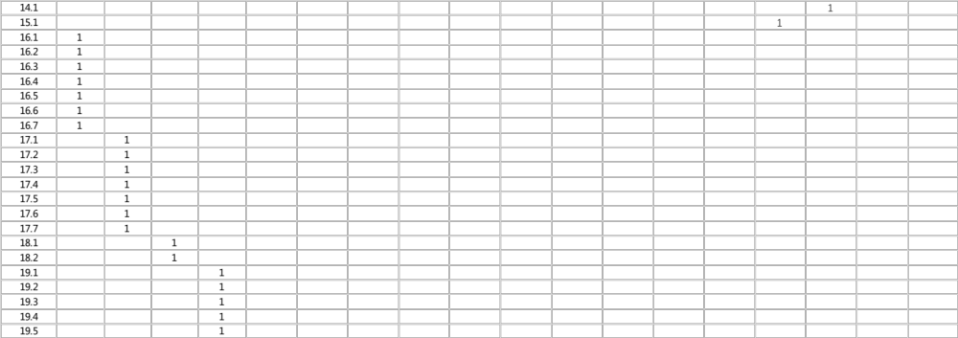
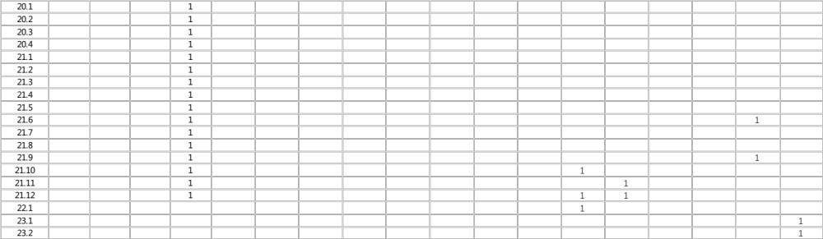

缺陷指标

缺陷摘要
缺陷编号 | 缺陷描述 | 影响程度 | 处理优先级 | 根本原因
1 | SQL注入攻击 | 严重的 | 高 | 后端使用字符串连接方式处理SQL语句
2 | Token失效但可以正常使用 | 严重的 | 高 | token配置错误
3 | 没有处理以任意角色，填写的房间名称中有非法字符 | 一般的 | 中 | 前后端未作限制
4 | 没有处理以任意角色，填写的房间名称超出规定长度 | 一般的 | 中 | 前后端未作限制
5 | 没有处理以任意角色，填写的设施名称中有非法字符 | 一般的 | 中 | 前后端未作限制
6 | 没有处理以任意角色，填写的设施名称超出规定长度 | 一般的 | 中 | 前后端未作限制
7 | 正常报修后，订单列表没有更新 | 一般的 | 中 | 保修后，前端没有请求后端
8 | 普通用户登录后台成功 | 严重的 | 高 | 没有检查用户登录权限
9 | 查看所有未接收订单失败 | 严重的 | 高 | 前端页面加载逻辑有误
10 | 完成订单时，没有检测是否上传维修报告 | 一般的 | 中 | 前端没有做检测

S-Curve

测试风险

需求风险
软件需求本身不清晰或者开发商对产品的需求特性理解不准确有偏差，或测试人员对软件需求理解不准确，均会导致最终开发的产品功能可能不是用户真正想要的功能。
此外，需求变更后，测试用例未及时更新也会产生测试风险。

测试用例风险
测试的广度可能不够：用户的操作方式众多，测试用例难以100%覆盖所有用户操作。某些极端情况容易被遗漏、测试不到。
测试的深度可能不够：比如有些软件只有在特定的情况下，比如多用户并发的情况下使用的过程中才会产生软件的缺陷bug，但是测试人员在测试的时候忽略了这种情况，只有某几个测试人员在测试使用这些功能。

测试环境风险
测试人员在测试过程中搭建的测试环境，虽然原则上是尽可能模拟用户实际使用的环境。但是不可能100%完全和用户的环境一样，这样就会存在一定的风险，因为有些软件的缺陷只有在特定的环境下（包括硬件、操作系统、杀毒软件和软件的不同版本的补丁和用户实际使用的数据等）才能出现。

后续处理措施
缺陷编号 | 缺陷描述 | 后续处理措施
1 | SQL注入攻击 | 修改后端逻辑，防止SQL注入攻击
2 | Token失效但可以正常使用 | 正确配置token
3 | 没有处理以任意角色，填写的房间名称中有非法字符 | 前端对非法字符进行检测
4 | 没有处理以任意角色，填写的房间名称超出规定长度 | 前端对输入长度进行检测
5 | 没有处理以任意角色，填写的设施名称中有非法字符 | 前端对非法字符进行检测
6 | 没有处理以任意角色，填写的设施名称超出规定长度 | 前端对输入长度进行检测
7 | 正常报修后，订单列表没有更新 | 修改前端逻辑
8 | 普通用户登录后台成功 | 修改前端逻辑，请求后端进行检查
9 | 查看所有未接收订单失败 | 修改前端逻辑
10 | 完成订单时，没有检测是否上传维修报告 | 前端对是否上传检测报告进行检测

